**C++ EXERCISES 4**

**Ex 01.** Nhập vào một số nguyên dương n và một mảng các phần tử là các số nguyên. Hãy thực hiện:

1. Tìm giá trị lớn nhất trong mảng và
2. Tìm giá trị nhỏ nhất trong mảng.

**Ex 02.** Nhập vào một mảng gồm n số nguyên tùy ý, hãy:

1. Sắp xếp các phần tử của mảng này theo thứ tự tăng dần và
2. Sắp xếp các phần tử của mảng này theo thứ tự giảm dần.

**Ex 03.** Nhập vào một mảng số nguyên tùy ý và một giá trị nguyên x bất kì. Hãy tìm số lần xuất hiện của x trong mảng của bạn.

**Ex 04.** Nhập vào một mảng số thực tùy ý. Hãy tìm:

1. Giá trị lớn thứ hai và vị trí của nó trong mảng và
2. Giá trị nhỏ thứ hai và vị trí của nó trong mảng bạn vừa nhập.

**Ex 05.** Cho một mảng số thực gồm n phần tử được nhập tùy ý từ bàn phím hoặc từ file. Hãy tính trung bình cộng các phần tử trong mảng.

**Ex 06.** Viết chương trình nhập vào một mảng(từ bàn phím hoặc từ file) gồm n phần tử các số nguyên tùy ý. Nhập thêm số nguyên k tùy ý. Hãy tính trung bình cộng các số nguyên tố hoặc số chia hết cho k.

**Ex 07.** Nhập vào một mảng gồm n giá trị các số nguyên. Kiểm tra xem mảng của bạn có đối xứng hay không. Mảng đối xứng là mảng đọc xuôi hay ngược đều cho cùng một dãy số duy nhất.

Ví dụ mảng gồm các phần tử 1 2 3 3 4 3 3 2 1 là mảng đối xứng. Mảng 1 2 3 1 không đối xứng.

**Ex 08.** Cho một file gồm t bộ test, mỗi bộ test ghi trên 2 dòng. Dòng thứ nhất là số phần tử của mảng ta kí hiệu là n. Dòng thứ hai gồm n phần tử các số nguyên được ghi cách nhau một vài dấu cách. Hãy áp dụng Ex 07 để chỉ ra trong t mảng đó mảng nào đối xứng, mảng nào không đối xứng. Kết quả thể hiện trên từng dòng như sau: nếu mảng đối xứng ghi ra YES, ngược lại ghi NO.

Ví dụ:

|  |  |
| --- | --- |
| INPUT | OUTPUT |
| 3  6  1 2 3 4 5 6  4  1 2 2 1  9  5 5 5 5 9 5 5 5 1 | NO  YES  NO |

**Ex 09.** Cho một mảng gồm n số nguyên tùy ý nhập từ file hoặc nhập từ bàn phím. Nhập thêm giá trị x nào đó(từ file hoặc từ bàn phím). Hãy tìm phần tử có giá trị gần sát với x nhất ở trong mảng.

**Ex 10.** Nhập vào một mảng số nguyên tùy ý gồm n > 0 phần tử. Hãy cho biết:

1. Số lần xuất hiện của từng phần tử trong mảng và
2. Chỉ ra phần tử nào xuất hiện nhiều nhất,
3. Phần tử nào xuất hiện ít nhất.

Lưu ý: mỗi giá trị của mảng chỉ liệt kê một lần.

**Ex 11.** Nhập vào một số nguyên dương n. Hãy sinh ngẫu nhiên một mảng gồm n phần tử các số nguyên và in mảng đó ra màn hình.

**Ex12.** Nhập một mảng n phần tử các số nguyên tùy ý. Nhập thêm một giá trị x. Hãy sắp xếp mảng theo thứ tự tăng dần của các phần tử sau đó chèn x vào sao cho các phần tử của mảng vẫn giữ nguyên được tính chất sắp xếp.

**Ex 13.** Nhập vào hai mảng số nguyên arr1 gồm n1 phần tử, arr2 gồm n2 phần tử. Nhập vào một giá trị k tùy ý. Việc của bạn là chèn mảng arr2 vào vị trí k của mảng arr1.

Hướng dẫn:

Nếu k < 0 chèn arr2 vào đầu arr1.

Nếu 0 <= k < n1 thì chèn đúng vị trí.

Nếu k >= n1 thì chèn arr2 vào cuối mảng arr1.

**Ex 14.** Nhập vào một mảng nguyên gồm n phần tử tùy ý. Hãy kiểm tra xem mảng đó đã được sắp xếp theo thứ tự hay chưa. Nếu có in ra YES. Nếu không thì chỉ ra phần tử đầu tiên làm hỏng tính chất sắp xếp của mảng.

**Ex 15.** Cho một mảng n số nguyên tùy ý. Bạn hãy chỉ ra dãy tăng hoặc giảm liên tiếp dài nhất trong mảng này.

Ví dụ: mảng 1 2 3 **0 5 6 7 8 9** 4 2 **0 3 5 7 8 9** 0 có phần in đậm là dãy tăng liên tiếp dài nhất, do đó ta được kết quả là: **0 5 6 7 8 9, 0 3 5 7 8 9**

**Ex 16.** Đa thức P(x) được cho dưới dạng: *P(x)=anxn+ an-1xn-1+ ... + a1x+ a0* Hãy nhập bậc n của đa thức và các hệ số của đa thức này cùng với một giá trị x nào đó rồi tính giá trị của đa thức với các thành phần vừa nhập. In kết quả ra màn hình hoặc file.

**Ex 17.** Nhập bậc và hệ số cho đa thức *P(x)=anxn+ an-1xn-1+ ... + a1x+ a0*  sau đó tính:

1. Đạo hàm bậc 1 P’(x) của P(x).
2. Đạo hàm bậc 2 P’’(x) của P(x).
3. Nhập thêm giá trị x cụ thể và tính giá trị P’(x), P’’(x).

**Ex 18.** Cho hai đa thức P(x) bậc np: *P(x)=anpxnp+ anp-1xnp-1+ ... + a1x+ a0*  vàQ(x) bậc nq: *Q(x)=bnqxnq+ bnq-1xnq-1+ ... + b1x+ b0*  . Hãy nhập np, nq và các hệ số của hai đa thức. Tính tổng hai đa thức trên và in ra kết quả ở dạng đa thức tổng S(x) = P(x) + Q(x).

**Ex 19.** Nhập vào các phần tử của ma trận A[mxn] với m, n > 0, tìm ma trận chuyển vị của A. In kết quả ra màn hình.

**Ex 20.** Nhập ma trận A[mxn], B[kxl] với m, n, l, k > 0. Tính tổng, hiệu hai ma trận.

**Ex 21.** Cho ma trận A[mxn] với m, n > 0. Nhiệm vụ của bạn là tìm định thức Det(A) của ma trận A.

**Ex 22.** Cho ma trận A[mxn] với m, n > 0. Bạn hãy tìm ma trận nghịch đảo của A.

**Ex 23.** Cho ma trận A[mxn], B[kxl] với m, n, l, k > 0. Hãy tính tích hai ma trận A x B. Chú ý kiểm tra điều kiện khả tích giữa hai ma trận trên. Nếu không nhân được thì in ra CUCCU CUCCU…

**Ex 24.** Cho ma trận A[mxn] với m, n > 0. Hãy nhập số k rồi tính Ak sau đó cho kết quả nằm trên màn hình để chúng ta ngắm nhìn.

**Ex 25.** Hình trôn ốc có dạng như sau:

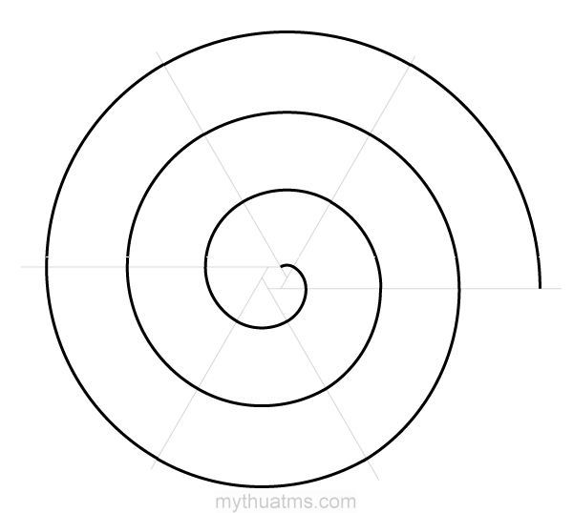

Giả sử tâm của nó bắt đầu từ 0. Bạn hãy viết chương trình tạo ma trận trôn ốc cấp mxn tùy ý.

Ví dụ với m = n = 5 21 22 23 24 25

20 7 8 9 10

19 6 1 2 11

18 5 4 3 12

17 16 15 14 13